UŽDUOTIES PAVYZDYS

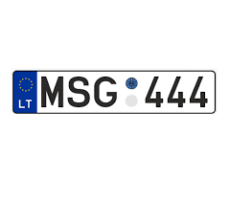

M – „MAMA“

S – „SAULĖ“

G – „GĖLĖ“

arba

MSG – MAMA SKINA GĖLĘ.

2.

4 + 4 + 4 = 12

3.

PADARYTI PRITŪPIMŲ.